**Тема уроку. Хімічна наука в Україні.**

Наш світ дуже швидко змінюється. Якщо порівняти число відкриттів в усіх науках, зроблених у XVIII столітті, з відкриттями за останнє десятиліття тільки в органічній хімії, то перевага буде за нашим часом. Сучасна хімія суттєво відрізняється не тільки від тієї, що була 100 років тому. Навіть 30 років тому вчені працювали зовсім по-іншому. Звісно, що закони природи не змінилися, але суттєво змінилися способи представлення та обробки хімічної інформації.

**ХІМІЧНА НАУКА В УКРАЇНІ.**Держава приділяє постійну увагу проведенню досліджень, заснованих на хімічних знаннях. В Україні з 1918 р. функціонує Національна академія наук (НАН України), а в її структурі нині діють понад 10 науково-дослідних інститутів, що вивчають речовини й хімічні процеси: Інститут біоколоїдної хімії ім. Ф. Д. Овчаренка, Інститут біохімії імені О. В. Палладіна, Інститут загальної та неорганічної хімії ім. В. І. Вернадського, Інститут колоїдної хімії та хімії води ім. А. В. Думанського, Інститут органічної хімії, Інститут фізичної хімії ім. Л. В. Писаржевського, Інститут хімії високомолекулярних сполук, Інститут хімії поверхні ім. О. О. Чуйка та інші наукові установи. У них талановиті вітчизняні вчені здійснюють найрізноманітніші дослідження для розвитку науки та суспільного виробництва. Результати цих досліджень знаходять широке практичне застосування. Найсучасніші дослідження українських хіміків стосуються нанотехнологій і наноматеріалів.

**Сучасну хімію представляють різні галузі знань:**

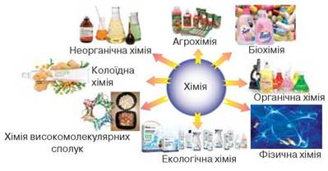

**Український прорив: Наукові відкриття і винаходи:**

**ГІДРОСТРУМЕНЕВИЙ СКАЛЬПЕЛЬ**

* Ідея різати людські органи водяним струменем спала на думку інженерам-авіаторам. Вони винаходили гідроструменеві технології для різання сталі та каменю. І, взявши за основу технології, що використовуються в авіапромисловості, юні уми під керівництвом професора Віктора Бочарова винайшли в 2012 році рідинний струменевий скальпель. Як зі шприца, із скальпеля під великим тиском б'є тонкий струмінь води. Він ріже тканину та капіляри, не пошкоджуючи великі судини.
* Одними з перших у проведенні складних оперативних втручань гідроструменевий скальпель почали використовувати хірурги Київської міської клінічної лікарні № 1.

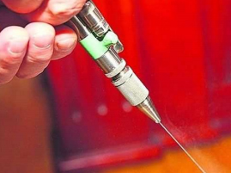

**ТИТАНОВИЙ ЕНДОПРОТЕЗ**

* У 2015 році учені з Національної академії наук України представили ендопротез кульшового суглоба, виконаний з титану. Розробка істотно дешевша західних аналогів.
* Розробники розповіли, що титанові ендопротези є найкращим рішенням для імплантації в організм – метал демонструє високу біосумісність і не відторгається тканинами тіла людини, на відміну від часто використовуваного сплаву кобальту, хрому і молібдену.
* Інша чеснота українського винаходу – надвисока зносостійкість. Він зношується у 6 разів повільніше, ніж будь-який інший сучасний аналог. Імовірність крихкого руйнування при цьому повністю виключається.
* У результаті проведених досліджень (а саме - "проходження" шляху тертя, рівного 200 км або 23 млн циклам навантаження) учені не виявили ніяких ознак зносу. При цьому їхня розробка дозволяє людині вільно рухатися, не відчуваючи дискомфорту.

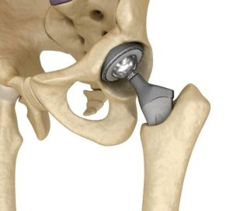

* Розроблений новий засіб для лікування вірусного гепатиту С людини, який є високоефективним, має комбіновану антивірусну та гепатопротекторну дію, є нетоксичним для людини та тварин, не потребує допоміжних речовин та має значно нижчу собівартість порівняно з існуючими лікарськими засобами іноземного виробництва.

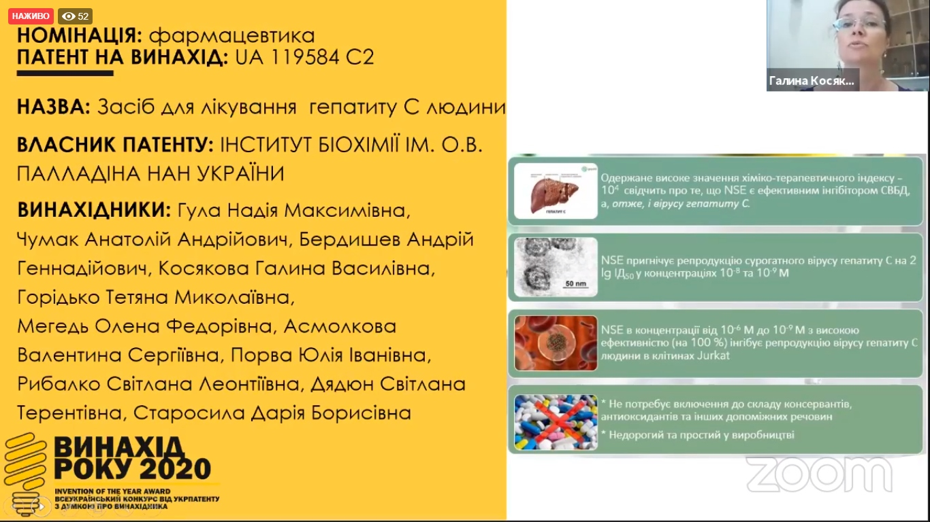

**ВИСНОВКИ**

Позитивні зміни в житті людства, кожної людини значною мірою зобов’язані досягненням хімії. Ця наука посідає почесне місце серед фундаментальних наук. Видатним ученим-хімікам щороку присуджують Нобелівську премію.

Хімічна наука в Україні розвивається в інститутах Національної академії наук, на хімічних факультетах університетів. Чимало українських хіміків заснували дослідницькі заклади, створили наукові школи, внесок яких у світову науку є досить вагомим.

**Завдання.**

1. **Опрацюйте** **§ 42.**
2. **Перегляньте відео:**

<https://www.youtube.com/watch?v=FtO1y1R6tkY&t=2s>